NIM : 23416255201067

NAMA : Fauzya Shubhi Nalendrasidi

KELAS : IF23A

MATA KULIAH : Pemrograman Framework

Installasi Laragon

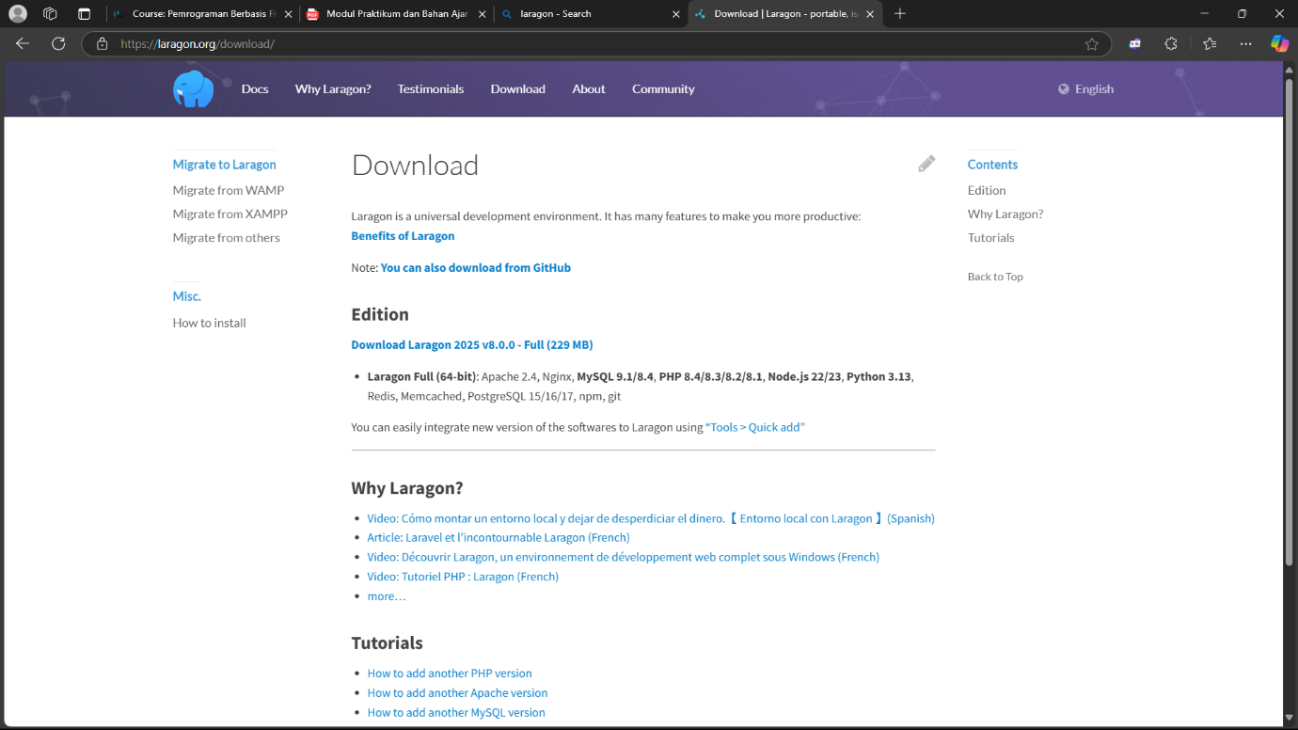

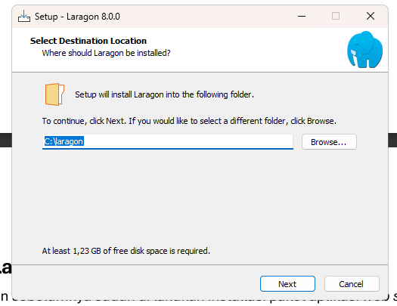

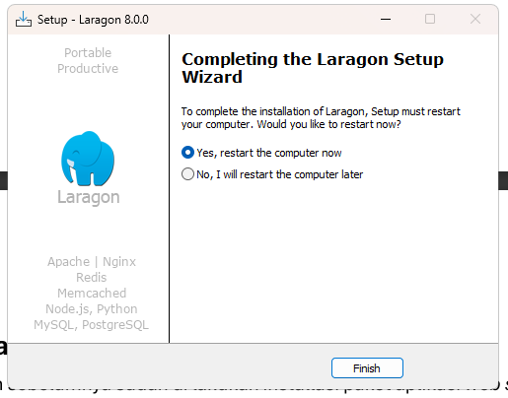

Silahkan download terlebih dahulu laragon melalui website resminya, lalu jalankan setup dan Ketika selesai silahkan restart laptop/PC sebelum menggunakan laragon

Installasi Laravel

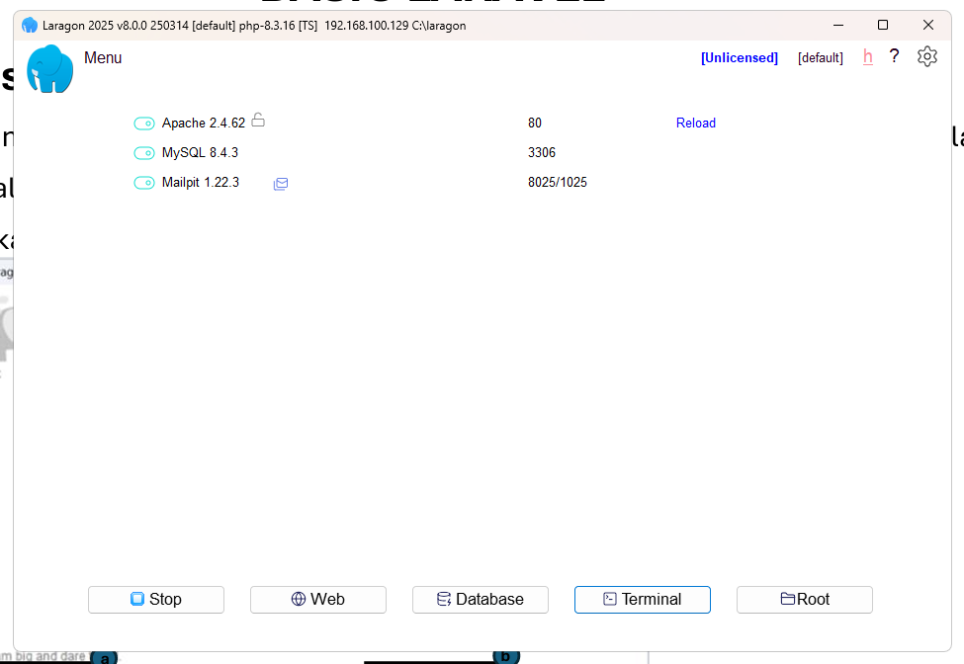

Setelah Berhasil menginstall laragon Langkah selanjutnya adalah menjalankan apache dan MySql pada laragon setelah itu masuk ke dalam terminal.

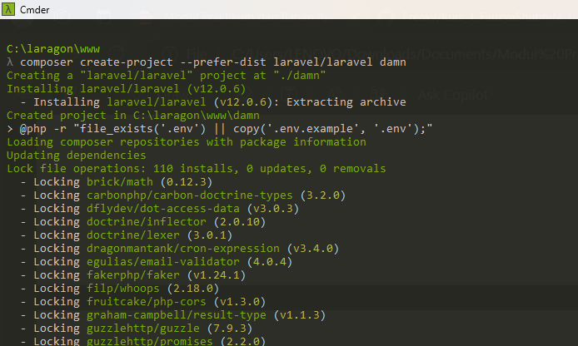

Untuk installasi Laravel hanya perlu menggunakan command prompt **composer create-project --prefer-dist laravel/laravel nama_proyek** anda setelah itu tunggu proses sampai selesai seperti gambar dibawah

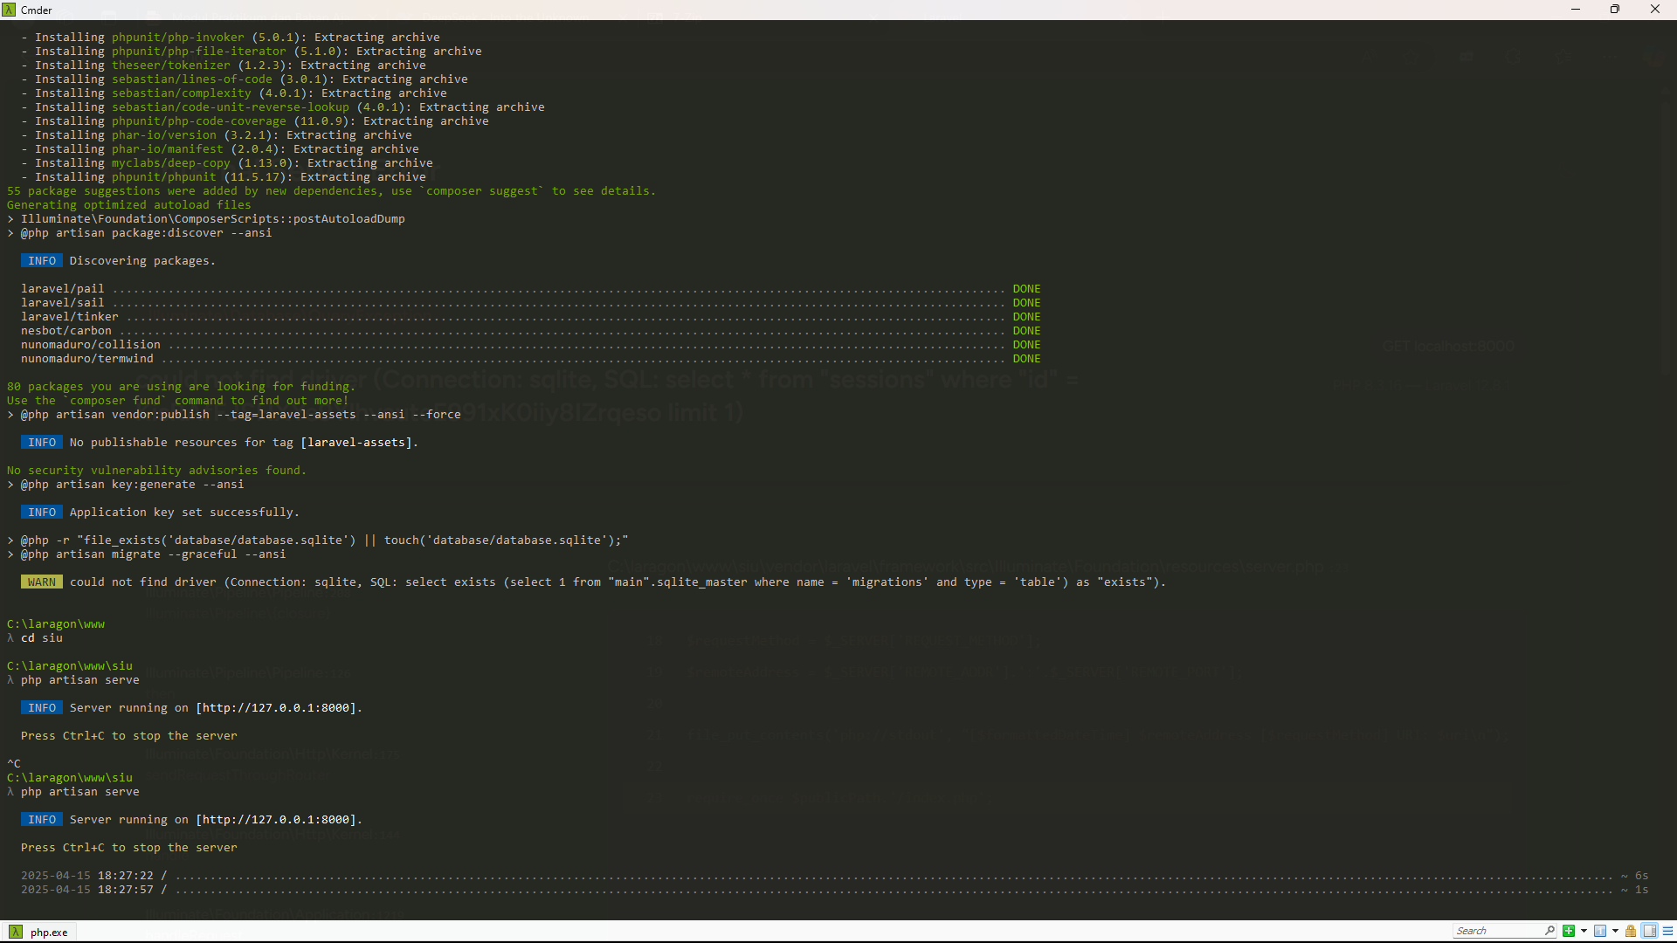

Jika sudah selesai anda dapat membuka folder yang sudah dibuat dengan command

**cd proyek_anda**

Lalu untuk membuatnya live di localhost cukup gunakan command

**php artisan serve**

lalu link untuk local host akan aktif dan dapat diakses

Berikut url github yang punya saya

[Nalendrs/Installasi-Laragon-dan-laravel](https://github.com/Nalendrs/Installasi-Laragon-dan-laravel)